История
12.05
Тема: Искусство XVII века. §26.
П. 2. Живопись.
Обратить внимание на каноны иконописи, фресковую живопись.
П. 3. Декоративно-прикладное искусство.
Обратить внимание на развитие декоративно-прикладного искусства в XVII веке.
Задание: Подготовить сообщение о Симоне Ушакове. Задание выполнить письменно и отправить мне.

15.05
Тема: Промежуточная аттестация.
- Установите последовательность исторические события
1) Церковный Раскол 2) Венчание на царство Ивана 3) Избрание Романовых на престол 4) Опричнина
- Прочтите отрывок из документа и укажите царя, во время правления которого этот документ появился.
«Грамота от Степана Тимофеевича от Разина. Пишет вам Степан Тимофеевич всей черни. Кто хочет богу да государю послужить, да и великому войску и Степану Тимофеевичу, и я выслал казаков, и вам бы за одно изменников вывадить и мирских кровопийцев вывадить».
1) Борис Годунов 2) Василий Шуйский 3) Михаил Федорович 4) Алексей Михайлович
- Установите соответствие между элементами левого и правого столбиков.

Понятия | Определения
1) «урочные лета» | А) плата за проживание на земле господина;
2) «заповедные лета» | Б) сроки, в течение которых владелец земли мог возвратить покинувших его крепостных крестьян;
3) вотчина | В) крупная земельная собственность, принадлежащая феодалу на правах полного распоряжения и наследования;
4) пожилое | Г) сроки, в течение которых временно запрещался крестьянский переход в Юрьев день;
- Расположите имена исторических деятелей в хронологической последовательности (от более раннего к более позднему).
а) Михаил Романов б) Иван III в) Иван Грозный г) Василий Шуйский

- Назовите имя русского царя. О каких качествах характера его можно судить по этому фрагменту письма?
«От Великого Князя ______ всея Руси, жене моей Олёне (Елене). Чтобы еси не держала меня без вести о своем здоровье и о детях, о Иване и о Юрие, как тебя Бог милует и как детей Бог милует Ивана и Юрья…. А ты б ко мне о своем здоровье и о детях отписывала, как тебя Бог милует и как детей Бог милует, да и о кушанье о Иванове и вперед ко мне отписывай, что Иван сын коли покушает, чтоб то мне ведомо было».
а) Иван III б) Василий III в) Борис Годунов г) Иван IV

6. Заполните таблицу
 | Европейский абсолютизм | Российское самодержавие
Сходство
Различия

7. Установите соответствие между именами исторических лиц и их деятельностью.
Личность | Деятельность
1. С. Дежнев | А) гетман, провозгласивший воссоединение Украины с Россией.
2. Д. Пожарский | Б) Один из руководителей Второго ополчения и временного земского правительства.
3. А. Курбский | В) активный член Избранной рады
4. Б.Хмельницкий | Г) русский путешественник и землепроходец

8. Сравните характерные черты Российского государства в конце XVв. (при Иване III) и в XVI в. (при Иване IV). Выберите и запишите в первую колонку таблицы порядковые номера черт сходства, а во вторую – порядковые номера черт различия
1) значительную часть войска составляло дворянское ополчение
2) государь всея Руси носит царский титул
3) создаются стрелецкие полки
4) принимаются судебники – своды законов единого государства
Черты сходства |  | Черты различия

9. Рассмотрите карту. Ответьте на вопросы.
Укажите направления, названия походов, имя правителя, при котором они велись?
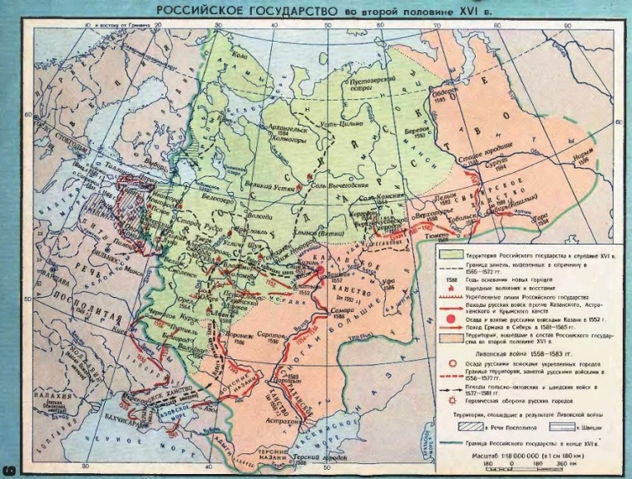

10. Установите соответствие между событиями и их результатом.
1) Соборное уложение | А) Сословно – представительный орган власти
2) Земский Собор | Б) Сборник решений церковного Собора 1551 года;
3)Андрусовское перемирие | В) Свод законов Московской Руси, регулирующих самые разнообразные сферы жизни
4) Стоглав | Г) Соглашение, заключенное между Россией и Речью Посполитой и завершившее активную фазу Русско-польской войны
11. Назовите период русской истории, о котором идет речь. Назовите царя, который упоминается в тексте.
«…шла борьба не только политическая и национальная, но и общественная. Не только воевали между собой претенденты на престол московский в начале века XVII и сражались русские с поляками и шведами, но и одни слои населения враждовали с другими: казачество боролось с оседлой частью общества, старалось возобладать над ней, построить землю по – своему - и не могло.
Борьба привела к торжеству оседлых слоёв, признаком которого было избрание царя в (1613 году)…. Эти слои и выдвинулись вперед, поддерживая спасенный ими государственный порядок. Но главным деятелем в этом военном торжестве было городское дворянство, которое и выиграло больше всех… (Эта борьба) много принесла ему пользы и укрепила его положение….ускорило процесс возвышения московского дворянства…Что касается до боярства, то оно, наоборот, много потерпело от этой борьбы»
12. Составьте план к данному отрывку.
13. В первом абзаце отрывка найдите и запишите предложение, содержащие утверждение, обоснования которого приведены в первом и во втором абзацах. Укажите не менее двух фактов, представленных в тексте в качестве обоснований указанного утверждения.

Промежуточную аттестацию выполнить в этот же день и отправить мне.

Обществознание
14.05
Тема: Промежуточная аттестация.
Часть А
1. К правам ребенка не относится право на:
1) выбор имени и фамилии
2) имущество родителей
3) жизнь и воспитание в семье
4) выражение своего мнения
2. Государство, признавая права и свободы человека, обязуется:
- принимать законы, гарантирующие каждому его права;
- признавать Декларацию прав человека основным законом страны.
а) верно только 1;
б) верно только 2;
в) верно и 1, и 2;
г) нет верного ответа.
3. Из приведенных ниже прав человека выделите, какое не является гражданским правом.
1) право на жизнь;
2) право на свободу;
3) право на неприкосновенность личности;
4) право на труд.
4. В чем проявляется свобода человека?
а) право каждого поступать так, как ему хочется;
б) возможность пользоваться своими правами;
в) строгое соблюдение законов в обществе всеми гражданами;
г) обучение в юридическом институте
5. Кем обеспечиваются права человека.
1) город; 2) область; 3) правительство; 4) государство.
6. Внешняя дисциплина бывает основана:
- на самосознании и самоконтроле;
- на страхе перед наказанием.
а) верно только 1;
б) верно только 2;
в) верно 1 и 2.
7. Закон относит к соучастникам преступления наряду с преступником:
1) человека, подстрекавшего к совершению преступления;
2) человека, не сообщившего об увиденном им преступлении,
а) верно только 1;
б) верно только 2;
в) верно и 1, и 2;
г) нет верного ответа.
8. Несовершеннолетний будет привлечен к уголовной ответственности с 14 лет за следующие преступления:
- терроризм или ложное сообщение об акте терроризма, за приведение в негодность транспортных средств;
- подделку документов, изготовление фальшивых денег, взяточничество.
а) верно только 1;
б) верно только 2;
в) верно и 1, и 2;
г) нет верного ответа,
9. Деловые отношения отличаются от личных тем, что это
1) отношения людей, имеющих близкие взгляды,
2) отношения, основанные на общей деятельности,
3) отношения, связанные с соблюдением официальных правил,
4) кратковременные отношения.
10. Прибыль предприятия можно определить:
- разницей между доходами и расходами;
- умножением цены на количество.
а) верно только 1;
б) верно только 2;
в) верно и 1, и 2;
г) нет верного ответа.
11. Менее опасные поступки людей называются:
1. преступлением, 2. Нарушением, 3. Проступками, 4. Хулиганством.
12. Ответственность за совершённые преступления несёт:
1. только человек, 2. только организация, 3. только фирма, 4. только группа людей.
13. Верны ли следующие суждения о потребителях?
А) Потребитель в процессе потребления реализует разнообразные потребности.
Б) Потребителем в экономике может быть не только человек, но и группа людей.
1) верно только А 3) верны оба суждения
2) верно только Б 4) оба суждения неверны
ЧАСТЬ Б
1. В логическом ряду перечислены проступки. Укажите пример, выпадающий из общего ряда:
Мелкое хулиганство, безбилетный проезд, проезд на красный свет, подделка денежных знаков.
2. Установите соответствие между видами норм и конкретными примерами: к каждой позиции первого столбца подберите соответствующую позицию из второго:
ПРАВИЛА ПОВЕДЕНИЯ ВИДЫ НОРМ
А) Все знакомые люди должны
приветствовать друг друга при встрече.
Б) Посещая Санкт-Петербург, 1) Этикет
туристы стараются попасть на набережную
Фонтанки и прикоснуться на удачу 2) Обычаи
к статуе Чижика-Пыжика.
В) Мужчина при выходе пропускает
даму впереди себя и придерживает дверь.
Г) Друзья ежегодно отмечают день
своего знакомства загородным пикником.
3. Прочитайте текст и выполните задания: «Жителям крупного российского города был задан вопрос «Как вы поступаете, когда по телевизору начинается реклама»? Результаты опроса представлены в виде таблицы.
ВАРИАНТ ОТВЕТА | КОЛИЧЕСТВО ОПРШЕННЫХ В %
Переключаюсь на другой канал | 35
Иду делать другие дела | 27
Смотрю рекламные ролики от начала и до конца | 8
Выключаю звук телевизора | 23
Вообще выключаю телевизор | 11

Найдите в приведенном списке выводы, которые можно сделать на основе таблицы и запишите цифры, под которыми они указаны, в порядке возрастания:
- Большинство опрошенных россиян не смотрят рекламу.
- Каждый второй россиянин смотрит рекламные ролики полностью.
- Телевизионная реклама не интересует основную массу опрошенных россиян.
- Более половины опрошенных негативно относятся к рекламе и вообще выключают телевизор.
- Перечислите в таблице участников уголовного судопроизводства и приведите их функции.
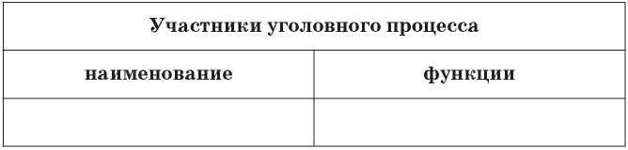
1. Чем отличается подозреваемый от обвиняемого?
2. Кто защищает обвиняемого в суде?
3. Кто является обвинителем?
4. Кто может представлять интересы несовершеннолетних в суде?
5. Каковы функции судьи?
6. Зачем привлекают в суд таких участников, как: свидетель, эксперт, переводчик?

5. Прочитать извлечение из Федерального закона «О полиции» и ответить на вопросы.
Статья 2. Основные направления деятельности полиции 1. Деятельность полиции осуществляется по следующим основным направлениям: 1) защита личности, общества, государства от противоправных посягательств; 2) предупреждение и пресечение преступлений и административных правонарушений; 3) выявление и раскрытие преступлений, производство дознания по уголовным делам; 4) розыск лиц; 5) производство по делам об административных правонарушениях, исполнение административных наказаний; 6) обеспечение правопорядка в общественных местах; 7) обеспечение безопасности дорожного движения; 8) контроль за соблюдением законодательства Российской Федерации в области оборота оружия; 9) контроль за соблюдением законодательства Российской Федерации в области частной детективной (сыскной) и охранной деятельности; 10) охрана имущества и объектов, в том числе на договорной основе; 11) государственная защита потерпевших, свидетелей и иных участников уголовного судопроизводства, судей, прокуроров, следователей, должностных лиц правоохранительных и контролирующих органов, а также других защищаемых лиц; 12) осуществление экспертно-криминалистической деятельности. 2. По решению Президента Российской Федерации сотрудники полиции могут участвовать в деятельности по поддержанию или восстановлению международного мира и безопасности.
1. В чём назначение Федерального закона «О полиции»?
2. Почему защита личности от противоправных посягательств стоит первым направлением деятельности полиции? Обоснуйте свой ответ.
3. Почему общество и государство нуждаются в защите от противоправных посягательств? В чём они выражаются? Приведите примеры из жизни.
4. Назовите три административных правонарушения и три уголовных преступления, которые вы знаете.
5. Нужно ли поддерживать правопорядок в общественных местах? Кто и как это делает?
6. Как называется подразделение полиции, обеспечивающее безопасность дорожного движения? Каковы его функции?
6. Установите соответствие между видами правоохранительных органов и их назначением: к каждой позиции, данной в первом столбце, подберите позицию из второго столбца.
Назначение | Вид правоохранительных органов
А) обеспечение общественного порядка на улицах  Б) вынесение приговора преступнику  В) борьба с терроризмом  Г) охрана собственности  Д) установление справедливости | 1) ФСБ  2) Полиция  3) Суд

А | Б | В | Г | Д

Промежуточную аттестацию выполнить в этот же день и отправить мне.

